MATERIAL CURSO 2025-2026

INFANTIL 3 AÑOS

. 1 paquete de 100 folios DIN-A4 de 80 g blanco.
. 2 gomas de borrar blandas.
. 3 barras de pegamento.
. 1 block de cartulinas de colores.
. 1 lápiz triangular grueso.
. 1 caja de rotuladores gruesos.
. 1 caja de ceras duras gruesas.
. 1 caja de lápices de colores gruesos triangulares.
. 1 tijera escolar punta redonda.
. 1 pincel mediano escolar.
. 3 paquetes de plastilina pequeños de distintos colores.
. 1 paquete de toallitas.
. 1 caja de pañuelos de papel.
. 20 euros para agenda, fotocopias, material de plástica, etc.

NOTA: Todo el material deberá ir marcado con el nombre del alumno o alumna.

LIBROS CURSO 2025/26

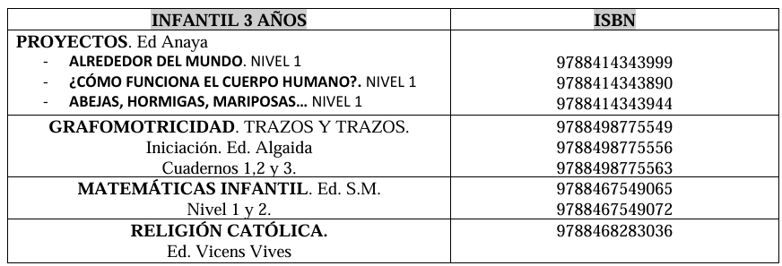

MATERIAL CURSO 2025-26

INFANTIL 4 AÑOS

1 paquete de 100 folios DIN-A4 de 80 g blanco.
4 gomas de borrar blandas.
3 barras de pegamento.
1 block de cartulinas de colores.
1 caja de rotuladores.
1 caja de pinturas de ceras duras.
1 caja de pinturas de madera.
2 lapiceros triplus Staedtler finos.
2 paquetes de plastilina pequeños de distintos colores.
1 paquete de toallitas.
1 caja de pañuelos de papel.
1 cuaderno de Lamela 8 mm.
1 carpeta de plástico con velcro. (Vale la del curso anterior)
20 euros para agenda, fotocopias, material de plástica, etc

NOTA: Todo el material deberá ir marcado con el nombre del alumno o alumna.

LIBROS CURSO 2025/26
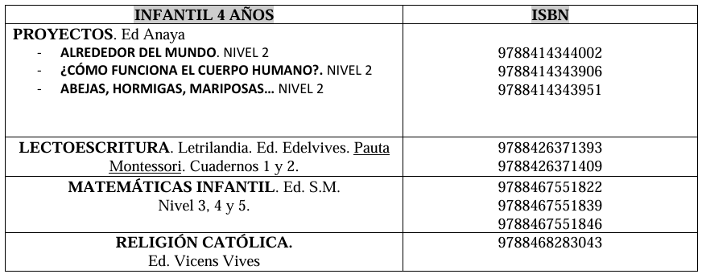

MATERIAL CURSO 2025-26

INFANTIL 5 AÑOS

. 1 paquete de 100 folios DIN-A4 de 80 g blanco.
. 4 gomas de borrar blandas.
. 2 barras de pegamento.
. 1 block de cartulinas de colores.
. 1 caja de rotuladores.
. 1 caja de pinturas de ceras duras.
. 1 caja de pinturas de madera.
. 3 lapiceros triplus Staedtler finos.
. 1 sacapuntas pequeño.
. 1 paquete de plastilina.
. 1 cuaderno Lamela 6 mm.
. 1 paquete de toallitas.
. 1 caja de pañuelos de papel.
. Una carpeta de plástico con velcro. (Vale la del curso anterior)
. 20 euros para agenda, fotocopias, material de plástica, etc

NOTA: Todo el material deberá ir marcado con el nombre del alumno.

LIBROS CURSO 2025/26
